المحاضرة السادسة
تابع .. تخطيط الدروس باستخدام البرنامج التربوي الفردي

 إعداد الخطة التربوية الفردية :
بعد الانتهاء من قياس مستوى الأداء الحالي , تبدأ عملية إعداد الخطة التربوية الفردية , حيث تعتبر هذه الخطة بمثابة المنهج الخاص بالمعاق .
الهدف منها :
هو تصميم خطة بشكل خاص لطفل محدد يعاني من إعاقة , و ينبغي أن يكون هذا التصميم مشبع لاحتياجاته في جوانبه التربوية , و عادة هذا التصميم يشمل أهداف نتوقع قيام الطالب بتحقيقها بمساعدة المعلم في فترة زمنية محددة .
أهمية الخطة التربوية الفردية :
- ترجمة فعلية لجميع إجراءات القياس و التقويم التي أجريت للطالب لمعرفة نقاط القوة و الاحتياج لديه .
- وثيقة مكتوبة تؤدي إلى حشد الجهود التي يبذلها فريق العمل لتربية و تعليم الطالب المعاق .
- تعمل على توفير برنامج سنوي للمتعلم في ضوء احتياجاته الفعلية .
- ضمان لإجراء تقييم مستمر للطالب , و تحديد الخدمات المناسبة له في ضوء ماتم من تقييم .
- تحديد مسئوليات كل فرد من أفراد فريق العمل في تقديم الخدمات التربوية الخاصة .
- تساعد على إشراك الوالدين في العملية التعليمية كأعضاء فاعلين في الفريق متعدد التخصصات .
- تعمل بمثابة محك لمساءلة عن مدى ملائمة و فاعلية الخدمات المقدمة للمتعلم .
ــــــــــــــــــــــــــــــــــــــــــــ
 الهدف من تحديد المستوى الحالي للطالب :
- تساعد في تحديد ملامح البرنامج التربوي الفردي .
- تحديد القدرات الكامنه لدى المتعلم .
- تعمل على تحديد طبيعة و نوع الإعاقة المصاحبة للإعاقة الأساسية .
- تحديد مدى تأثير الإعاقة على الطالب في البرنامج التربوي الفردي .
- يؤكد على مدى أهمية تحديد أولويات التدريس و تحديد أختيار المعززات المناسبة التي ينبغي استخدامها مع الطلبة .
- الحكم على درجة الجودة التي يستطيع الطالب تحقيقها في أداء المهمة .
- الحصول على قدر جيد و كبير من المعلومات التي توضح لنا أداء الطالب و أسلوبه في الأداء .
- أعطاء مجال على تغير البيئة التعليمية و السلوك و مفهوم الذات بالنسبة للمتعلم .
ــــــــــــــــــــــــــــــــــــــــــــــ
 مؤتمر الحالة و عمل الخطة التربوية الفردية :
بعد أن يتم جمع المعلومات الخاصة بالطفل و تتم عملية التقويم يقوم المسئول في المدرسة بالدعوة إلى اجتماع يحضره فريق التقويم الذي يتكون من المعلم و الأخصائي النفسي و الاجتماعي و الطبيب المعالج , كما يحضره ولي الأمر و بعض المتخصصين الآخرين , و ذلك بهدف :
- تفسير المعلومات و نتائج التقويم الخاصة بالطفل .
- تحديد مدى و درجة إعاقة الطفل .
- تحديد مدى إمكانية استفادة الطفل من البرنامج التربوي .
- تحديد نوعية المتخصصين و الخدمات اللازمة .
- تحديد الأهداف البعيدة المدى , و القصيرة المدى .
و عند وضع الأهداف يجب مراعاة النواحي التالية :
- الدرجة التي يجب أن تصل إليها المهارة لتحديد مدى التقدم .
- تاريخ البدء في التعليم أو التدريب
- اسم الاخصائي الذي سيقوم بالعمل مع الطفل .
- تحديد أوقات عمل الأخصائي مع الطفل .
- تحديد مكان العمل .
- تحديد الأدوات و الوسائل التي سوف تستخدم في العلاج و التدريب .
- تحديد المعيار أو المقياس الذي سوف يتحدد بواسطته درجة التقدم التي حققها الطفل
- تحديد نوعية البرامج التعليمية التي يحتاجها الطفل .
ـــــــــــــــــــــــــــــــــــــــ
 الأهداف السنوية :
○ من خلال تحديد الأداء الحالي و مستوى التحصيل الأكاديمي و الأداء الوظيفي للطالب فإن فريق العمل في البرنامج التربوي الفردي يقومون بتحديد أهداف سنوية ( الأهداف طويلة المدى ) و هي عنصر مهم من عناصر البرنامج التربوي الفردي .
○ الأهداف السنوية تشير إلى ما سوف يستطيع الطالب بلوغه مع نهاية العام الدراسي .
○ بعد تحديد مستوى الأهداف السنوية أو الأهداف طويلة المدى , التي يتوقع من التلميذ بلوغها مع نهاية العام الدراسي , لذلك فهي ذات صياغة عامة , و غالباً ما يتم اختيار ( 3 - 5 ) أهداف سنوية ضمن كل مجال من المجالات التطورية أو الاكاديمية , في ضوء مستوى الأداء الحالي للتمليذ .
○ على المعلم تقديم مسودة خاصة بهذه الأهداف بهدف مراجعتها و إقرارها من قبل فريق العمل المختص مع مراعاة نقاط مهمة في صياغة الأهداف في ضوء ما نتوقعه من الطالب المعاق .
○ إذا كان التقدير المبدئي لقدرات الطالب غير دقيق ينبغي تعديل الأهداف .
○ التأكيد على التقييم الدقيق للقدرة الحالية للطالب المعاق .
○ الهدف من وضع الأهداف السنوية هو تقويم مدى ملائمة و صلاحية الخدمات المقدمة للطلاب و توجيه عملية تقدم الطالب الذي ينبغي أن تراعي أن تكون الأهداف مكتوبة بشكل جيد و دقيق و محدد و قابل للقياس و الملاحظة و التطبيق .
○ الأهداف السنوية تعبر عن احتياجات الطلاب وفق قدراتهم و بما يتناسب مع أحتياجاتهم .
○ يجب أن تراعي هذه الأهداف أثناء صياغتها مدى توافرها مع الاحتياجات الفردية الاكاديمية للطالب .
○ يوجد هناك بعض الأهداف السنوية ذات العلاقة ( بالعناية بالذات ) مثل طريقة تناول الطعام .
○ في بطاقة الطالب التي تحدد البرنامج و الهدف منه يجب أن توجد بيانات الطالب كامله ( رقم بطاقة الطالب نوع الإعاقة - اسم الطالب - التاريخ - الهدف السنوي الذي نحاول أن نحققه )
○ لا شك من وجود تقرير عن مدى تقدم الطالب في أتجاه تحقيق الهدف السنوي و أحياناً يكون بصفة شهرية أو ربع سنويه أو نصف سنويه أو سنوي .
○ تحديد مستوى التقدم نحو الهدف يمكن التعبير عنه ببعض الرموز مثل ..
A ( تمكن عالي ) - B ( تمكن كافي لاحراز الهدف ) - C ( تقدم غير كافي بدرجة عالية )
و هذه الرموز تشير إلى مدى التقدم و حالة الطفل نحو تحقيق الهدف .

● الأهداف طويلة المدى
• الأهداف السنوية أو طويلة المدى هي ( الأهداف التي يتوقع من التلميذ بلوغها مع نهاية العام الدراسي ) لذلك فهي ذات صياغة عامة .
• غالباً ما يتم اختيار ( 3- 5 ) اهداف سنوية من كل مجال من المجالات الاكاديمية و التطورية .
• و من امثلتها :
- أن يكتب التلميذ الأعداد الحسابية من 1 إلى 50 .
- أن يرتدي التلميذ ملابسه بدون مساعدة .
ـــــــــــــــــــــــــــــــــــــــــــ
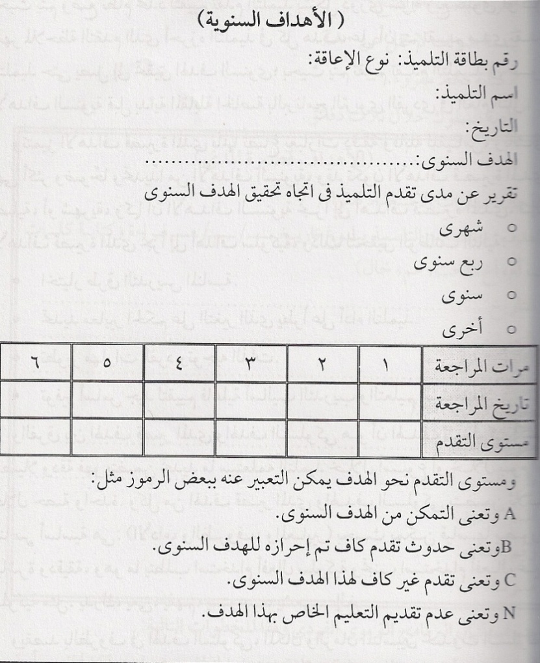
 الأهداف قصيرة المدى :
○ يتم تحليل الأهداف طويلة المدى إلى أهداف قصيرة المدى تصاغ بعبارات دقيقة و قابلة للتحقق خلال زمن قصير .
○ قد تكون الأهداف قصيرة المدى أهداف فصلية أو شهرية .
○ الأهداف قصيرة المدى تجزأ هي الأخرى إلى أهداف سلوكية .
○ الفرق بين الهدف قصير المدى و الهدف السلوكي , أن الهدف السلوكي أكثر تفصيلاً و دقة و يتم تحقيقه خلال أسبوع أو يوم أو حصة و لكن كل منهما يتضمن الأداء و الظروف و المعايير ( يرسم دون مساعدة خلال خمس دقائق ) بحيث يمكن قياسها بصورة مباشرة و دقيقة .
و يقصد بالظروف في الهدف السلوكي ( المكان و الزمان المناسبين لحدوث السلوك , أو الأدوات و المواد التي سيستعين بها التلميذ لتأدية السلوك المطلوب ) مثل : دون بمساعدة , مستعيناً بالحاسب , مستخدماً خريطة .... إلخ .
أما المعايير فهي المحكات التي تستخدم لتحديد مستوى الأداء المقبول , مثل : المدة الزمنية أو مستوى دقة الأداء أو نوعية الأداء أو عدد المرات التي يجب أن يظهر فيها السلوك , مثل :
- القراءة بصوت واضح .
- نسبة صواب لا تقل عن 80%
- الكتابة بخط مقروء .
- تأدية السلوك خلال 3 دقائق .
ـــــــــــــــــــــــــــــــــــــــ
 يتم استكمال البرنامج التربوي الفردي وفقاً للخطوات التالية :
- تسجيل أيه ملاحظات عامة متعلقة بتعديل الخطة .
- وصف لكيفية تأثير الإعاقة أو العجز في مشاركة الطالب و تقدمه في مناهج التعليم العام .
- وصف للأهداف و الموضوعات السنوية القابلة للقياس .
- وصف لخدمات التربية الخاصة المقدمة للطالب , و مواعيد تقديم الخدمات و نوعها و معدل تكرارها و الموقع و الكمية الخاصة بها .
- توثيق التقدم نحو تحقيق الأهداف السنوية من خلال الاحتفاظ بعينات من أعمال الطالب و نماذج الاختبارات و الواجبات المنزلية و وضعها في ملف خاص بكل طالب و ذكر كيف يتم اخبار أولياء الأمور عن مدى تقدم أبنائهم بصفة منتظمة .
- وصف لوسائل تكييف أو تعديلات مطلوبة للطالب من أجل أن يشارك في عملية التقييم بنفسه .
- وصف الخدمات أو وسائل التكييف الأخرى المطلوبة في حالة الحاجة إليها : مثل : خطة الانتقال و التقنيات المعاونة و الخطط السلوكية .
ـــــــــــــــــــــــــــــــــــــــــــ
 المبادئ التي يعتمد عليها البرنامج التعليمي الفردي :
أ. تشكيل فريق العمل الذي سيتولى مهمة وضع البرنامج التربوي .
ب. تحديد جدول اجتماعات فريق العمل .
ج. وضع البرنامج التعليمي و التأهيلي المناسب لكل طفل يعتمد على العناصر التالية :
- تحديد نقاط القوة و الضعف لدى التلميذ لتحديد طبيعة الخدمات التي ستقدم له .
- تحديد و صياغة الأهداف بمستوياتها المختلفة بما يتناسب مع طبيعة كل تلميذ .
- استخدام اسلوب تحليل المهمة لتجزئة الأهداف السلوكية , و بالتالي يتم تجزئة المهارة الكلية إلى مهارات فرعية يتم إكسابها من خلال النمذجة و التشكيل و التسلسل .
- تفريد عملية التدريس بحيث يسير كل تلميذ وفقاً لسرعته الخاصة خلال أداء المهمات المختلفة .
- تحديد الخدمات التكميلية ( سمعية , بصرية , علاج جسمي , مساعدات تقنية )
- تقديم تغذية راجعة للتأكد من أن التلميذ يفهم المهمة المطلوبة منه .
- إجراء عملية التقويم , و في ضوء عملية التقويم على فريق العمل الاجتماع لتقييم ما تم إنجازه و مناقشة ما يمكن عمله في المرحلة التالية لكل حالة .
ـــــــــــــــــــــــــــــــــــــــــــــــــــــــــــــــــــــــــــــــــــــــــــــــــــــــــــــــــــــــــــــــــــــــــــــ

 إعداد الخطة التعليمية الفردية :
○ هي الجانب التنفيذي للخطة التربوية الفردية .
○ يتم إعداد الخطة التعليمية الفردية في ضوء الخطة التربوية الفردية .
○ تشتمل الخطة التعليمية الفردية على تحقيق هدف سلوكي واحد مشتق من الأهداف بعيدة و متوسطة المدى التي وردت في الخطة التربوية الفردية , من أجل تحقيقه من خلال إجراءات تدريس محددة في زمن الحصة , اعتماداً على تحليل المهمة المتضمنة في الهدف إلى عدة خطوات تفصيلية وفقاً لاستيعاب المتعلم من خلال معرفة مستوى المتعلم على الأهداف الفرعية للمهارة أو الهدف التدريسي و هو ما يسمى بـ ( الخط القاعدي ) .
عن طريق هذا الخط يتجنب المعلم إضاعة الوقت في تعليم المتعلم مهارة قد اكتسبها من قبل أو البدء معه من مستوى أعلى من قدرته مع الوضع في الاعتبار وسائل التكييف أو التعديل المطلوبة في خطة الوحدة الدراسية .
○ تضم الخطة العناصر التالية :
- معلومات عامة عن الطفل .
- الهدف التعليمي المصاغ بعبارات سلوكية محددة .
- تاريخ البدء و تاريخ الانتهاء .
- طرق التدريس و الوسائل المستخدمة .
- أسلوب التهيئة .
- أساليب التعزيز .
- الإجراءات و طريقة تنفيذ الدرس .
- أسئلة التقويم .
- الواجبات المنزلية .
- ملحوظات عامة على أداء الطفل .

○ نموذج للخطة التعليمية الفردية :

اسم التلميذ : .......................... اسم المهارة :.........................
تاريخ البدء في التدريب على المهارة : ......................... تاريخ الانتهاء : ......................
مستوى الأداء الحالي : ...........................
الهدف بعيد المدى : ................................ الهدف قريب المدى : ..............................
الوسائل التعليمية المستخدمة : .................. طريقة التدريس المستخدمة : ......................
أساليب التعزيز : ...................... نتيجة التقييم : ................................
التاريخ : .............................
التوقيع : .............................

ــــــــــــــــــــــــــــــــــــــــ

 مالفرق بين البرنامج التربوي الفردي و الخطة التعليمية الفردية ؟
البرنامج التربوي الفردي | الخطة التعليمية الفردية
يتضمن بيانات الطالب و اسم فريق العمل | تتضمن هدف سلوكي واحد مشتق من الأهداف بعيدة و متوسطة المدى
يتضمن اختبارات تحديد المستوى | تتضمن إجراءات التدريس في صورة تخطيط الدرس
يتضمن أوجه القوة و أوجه القصور لدى الطالب | تتضمن الوسائل و المواد التعليمية
يتضمن الأهداف بعيدة المدى التي تترجم أوجه القصور و متوسطة المدى | تتضمن تاريخ البدء و تاريخ الانتهاء
 | تتضمن أساليب التعزيز
ـــــــــــــــــــــــــــــــــــــــــــــــــــــ
أنواع المعززات التي يمكن استخدامها :
- معززات لفظية .
- تكرار ماقاله التلميذ من أفكار .
- معززات إشارية مثل الابتسامه و التواصل العيني , التصفيق ... إلخ .
- مكافأت مادية و تشمل الدرجات أو العلامات و الرموز .
- الجوائز العينية مثل الحلوى , اللعب .... إلخ .
- التقدير مثل المديح ,منحه شهادة تقدير , تسجيل اسمه في لوحة الشرف , تعيينه رئيساً للفصل , اصطحابه في الرحلات .
ــــــــــــــــــــــــــــــــــــــــــــــــــــــ

انتهت المحاضرة
تحياتي ..
Miss EAMA

